ДГАраспВ соответствии со статьями 8, 46 Градостроительного кодекса Российской Федерации, на основании заявления Логича Сергея Викторовича от 16 октября 2018 г. № 059-22-01-41-3377:

О внесении изменений в распоряжение начальника департамента градостроительства и архитектуры администрации города Перми от 23.07.2018 № СЭД-059-22-01-03-81 «О подготовке проекта планировки территории и проекта межевания территории по ул. Ново-Гайвинской в Орджоникидзевском районе города Перми»

СЭД-059-22-01-03-825

15.11.2018

1. Внести в распоряжение начальника департамента градостроительства и архитектуры администрации города Перми от 23 июля 2018 г. № СЭД-059-22-01-03-81 «О подготовке проекта планировки территории и проекта межевания территории по ул. Ново-Гайвинской в Орджоникидзевском районе города Перми» следующие изменения:

1.1 наименование изложить в следующей редакции:

«О подготовке проекта межевания территории по ул. Ново-Гайвинской в Орджоникидзевском районе города Перми»;

1.2. преамбулу изложить в следующей редакции:

«В соответствии со статьями 8, 41, 43, 45, 46, 57 Градостроительного кодекса Российской Федерации, на основании заявлений Логича Сергея Викторовича от 12 июля 2018 г. № 059-22-01-41-1966, от 16 октября 2018 г. № 059-22-01-41-3377, в целях установления, изменения или отмены красных линий для застроенных территорий, в границах которых не планируется размещение новых объектов капитального строительства, а также  
для установления, изменения, отмены красных линий в связи с образованием  
и (или) изменением земельного участка, расположенного в границах территории, применительно к которой не предусматривается осуществление деятельности по комплексному и устойчивому развитию территории, при условии, что такие установление, изменение, отмена влекут за собой исключительно изменение границ территории общего пользования путем подготовки проекта межевания территории:»

1.3. в пункте 1 слова «проекта планировки территории и» исключить;

1.4. в пункте 2 слова «проекта планировки территории и» исключить;

1.5. в пункте 3 слова «проекта планировки территории и» исключить;

1.6. в пункте 4.2. слова «проекта планировки территории и» исключить;

1.7. в пункте 5 слова «проекта планировки территории и» исключить;

1.8. приложение изложить в редакции согласно приложению к настоящему распоряжению.

2. Отделу планировки территорий управления территориального планирования и механизмов реализации департамента градостроительства  
и архитектуры администрации города Перми обеспечить опубликование настоящего распоряжения в печатном средстве массовой информации «Официальный бюллетень органов местного самоуправления муниципального образования город Пермь» и на официальном сайте муниципального образования город Пермь в информационно-телекоммуникационной сети Интернет в течение 3 календарных дней   
со дня принятия настоящего распоряжения;

3. Управлению информационного обеспечения градостроительной деятельности департамента градостроительства и архитектуры администрации города Перми разместить сведения о внесении изменений в распоряжение начальника департамента градостроительства и архитектуры администрации города Перми от 23 июля 2018 г. № СЭД-059-22-01-03-81  
 «О подготовке проекта планировки территории и проекта межевания территории по ул. Ново-Гайвинской в Орджоникидзевском районе города Перми» в информационной системе обеспечения градостроительной деятельности города Перми в течение 14 календарных дней   
со дня вступления в силу настоящего распоряжения.

3. Настоящее распоряжение вступает в силу со дня официального опубликования в печатном средстве массовой информации «Официальный бюллетень органов местного самоуправления муниципального образования город Пермь».

5. Контроль за исполнением настоящего распоряжения оставляю за собой.

М.В. Норова

Приложение

к распоряжению начальника департамента градостроительства и архитектуры администрации города Перми

от 15.11.2018 № СЭд-059-22-01-03-825

**ТЕРРИТОРИЯ**

**по ул. Ново-Гайвинской в Орджоникидзевском районе города Перми, площадью 50,53 Га**

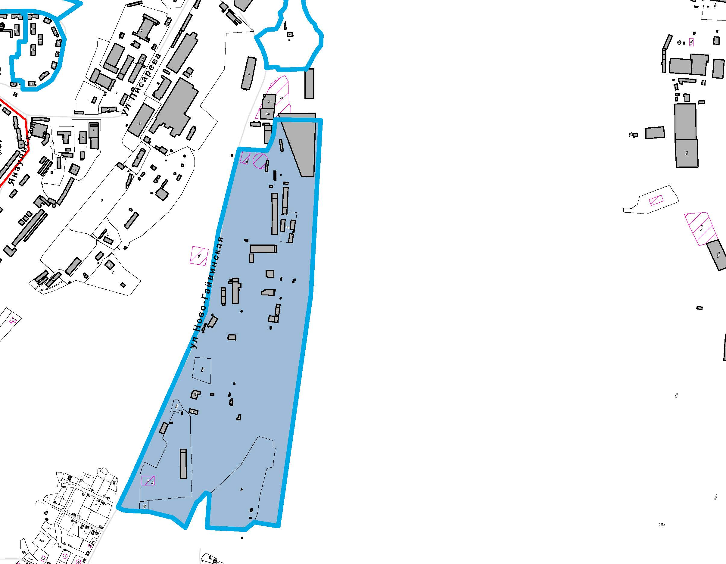

|  |  |
| --- | --- |
| Безымянный | – граница территории для подготовки проекта межевания территории |

 – граница зоны производственно-коммунальных объектов IV класса вредности (ПК-4) в соответствии с картой градостроительного зонирования Правил землепользования   
и застройки города Перми, утвержденных решением Пермской городской Думы от 26.06.2007 № 143